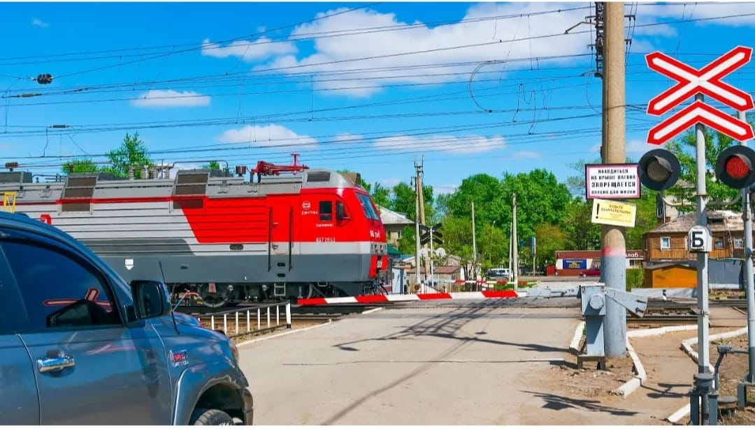

В целях снижения риска травмирования детей и подростков в зоне движения поездов в период с 1 по 31 мая 2025 года на территории Карабудахкентского района проводится детский месячник **«Уступи дорогу поездам»**, направленный на формирование у несовершеннолетних граждан культуры безопасного поведения на объектах железнодорожного транспорта.

***Комиссия по обеспечению безопасности дорожного движения***

***МР «Карабудахкентский район»***